УТВЕРЖДЕНЫ:
постановлением Администрации
городского поселения
«Город Советская Гавань»
Советско-Гаванского муниципального района
Хабаровского края
от 18.04.2016 № 452

СУЩЕСТВЕННЫЕ УСЛОВИЯ КОНЦЕССИОННОГО СОГЛАШЕНИЯ
Установить существенными условиями концессионного соглашения:
- Обязательство концессионера выполнить основные мероприятия по модернизации, реконструкции и техническому перевооружению сетей водоотведения и объектов водоотведения, их эксплуатации и обслуживания, а также мероприятия по осуществлению деятельности, предусмотренной концессионным соглашением.
- Срок действия концессионного соглашения – 20 (двадцать) лет.
- Срок передачи Концедентом Концессионеру объектов концессионного соглашения - пять рабочих дней с момента подписания концессионного соглашения.
- Технико-экономические показатели объектов концессионного соглашения, характеристика:
Объем водоотведения по выпускам:

№ | № | Выпуск | 2013 год | 5 месяцев
 | вып. |  |  | 2014 год
1 | 1 | Моргородок | 614420,0 | 274500,7
2 | 3 | 4-й мкр | 92076,4 | 46997,1
3 | 4 | 5-й квартал | 147434,3 | 43939,6
4 | 6 | Лесозавод-20 | 98522,4 | 24354,1
5 | 7 | 1-й район | 22915,2 | 5926,1
6 | 8 | Город, Окоча | 1146368,6 | 399801,3

СПРАВКА О ТЕХНИЧЕСКОМ СОСТОЯНИИ ВОДОПРОВОДНЫХ И КАНАЛИЗАЦИОННЫХ СЕТЕЙ, ОБСЛУЖИВАЕМЫХ ООО «ГОРОДСКОЙ ВОДОКАНАЛ» 2011,2013г.
 | Протяженность, км | Износ, % | Количество замененных сетей, м | % замены от общей протяженности сетей | Фактически освоенные средства, тыс. руб.
01.01.2011г.
сети водоснабжения | 87,41 | 80 | 1820 | 2,1 | 373,2
сети водоотведения | 34,9995 | 80 | 790 | 2,3
01.11.2013г.
сети водоснабжения | 87,41 | 75 | 5248 | 6,0 | 20 825,6
сети водоотведения | 34,9995 | 75 | 2500 | 7,1

Город
Протяженность сетей (всех видов в однотрубном представлении), (км) |  |  |  |  |  |  |  |  | 34993,94
Справочно: диаметр от 50мм до 250мм, (км) |  |  |  |  |  |  |  |  | 28252,93
диаметр от 250мм до 500мм, (км) |  |  |  |  |  |  |  |  | 6611,11
диаметр от 500мм до 1000мм, (км) |  |  |  |  |  |  |  |  | 445,00
диаметр от 1000мм, (км) |  |  |  |  |  |  |  |  | нет

Средний износ сетей канализации (сети, сооружения) составляет 75-85%.

Балансы сточных вод в системе водоотведения
Нормы водопотребления и коэффициенты часовой неравномерности приняты в соответствии с действующими нормами (СНиП 2.04.02-84* «Водоснабжение. Наружные сети и сооружения» и Актуализированная редакция СП 31.13330.2012) с учетом степени благоустройства жилых зданий, а также климатических условий района.
При проектировании систем канализации населенных пунктов расчетное удельное среднесуточное (за год) водоотведение бытовых сточных вод от жилых зданий и промпредприятий следует принимать равным расчетному удельному среднесуточному (за год) водопотреблению согласно СП 31.13330 без учета расхода воды на полив территорий и зеленых насаждений и без учета.
Расход сточных вод от города, на сегодняшний день сбрасываемый без очистки в залив, составляет 5860 м3/сут.
Сточные воды, подвергающиеся очистке на местных локальных очистных сооружениях, составляют порядка 133 м3/сут.
Общий расход сточных вод от города Советская Гавань составляет 5993 м3/сут.

Прогноз объема сточных вод
При проектировании систем канализации населенных пунктов расчетное удельное среднесуточное (за год) водоотведение бытовых сточных вод от жилых зданий и промпредприятий следует принимать равным расчетному удельному среднесуточному (за год) водопотреблению согласно СП 31.13330 без учета расхода воды на полив территорий и зеленых насаждений и без учета.
Предполагаемая численность населения, согласно генерального плана, на расчетный срок 2032 г. составляет 28004 человека и таким образом увеличится по отношению к значению 2011 г. на 3,1 %.
Нормы водопотребления и коэффициенты часовой неравномерности приняты в соответствии с действующими нормами (СНиП 2.04.02-84* «Водоснабжение. Наружные сети и сооружения» и Актуализированная редакция СП 31.13330.2012 ) с учетом степени благоустройства жилых зданий, а также климатических условий района.
В соответствии с СП 32.13330 «Канализация. Наружные сети и сооружения» приняты следующие нормы:
355,3 л/сут. - среднесуточная норма водопотребления на человека принята по СП 31.13330.2012 «Водоснабжение. Наружные сети и сооружения»;
Суточный коэффициент неравномерности принят 1,57 в соответствии с СП 32.13330 «Канализация. Наружные сети и сооружения».
Система канализации на перспективу развития охватывает новое строительство и подводится к домам, которые не были подключены к единой самотечной поселковой сети канализации.
Общее количество воды питьевого качества на нужды хозяйственно-питьевого водоснабжения составляет 10448 м3/сут.
На перспективу развития предполагается большое строительство промышленных площадок за чертой города. Расход сточных вод от данных площадок будет составлять порядка 4750 м3/сут.
Таким образом, общее количество сточной воды на городские очистные сооружения составляет 16818 м3/сут.
Малые очистные сооружения поселка Лесозавод-20 будут составлять по производительности 270 м3/сут.

5. Концессионер обязан осуществить инвестиции в реконструкцию объекта концессионного соглашения в объемах, указанных в инвестиционной программе Концессионера, утверждаемой в порядке, установленном законодательством Российской Федерации в сфере регулирования цен (тарифов). Концессионер обязан осуществить инвестиции в реконструкцию объекта концессионного соглашения по мероприятиям, указанным в задании.
- Передача в аренду земельных участков, на которых располагаются объекты концессионного соглашения, и которые необходимы для осуществления концессионером деятельности, предусмотренной концессионным соглашением, осуществляется в течение 10 рабочих дней после подписания концессионного соглашения и на срок действия концессионного соглашения.
В случае, если в отношении земельного участка, на которых располагаются объекты концессионного соглашения, и которые необходимы для осуществления концессионером деятельности, предусмотренной концессионным соглашением, не проведен государственный кадастровый учет, концессионер обязуется провести за свой счет работы по установлению границ земельного участка, постановки его на государственный кадастровый учет, по определению рыночной стоимости права аренды на основании отчета об оценке, проводимого согласно закону об оценочной деятельности. Договор аренды таких земельных участков заключается с концессионером не позднее чем через 60 рабочих дней после постановки земельных участков на государственный кадастровый учет.
- Срок использования (эксплуатации) объекта концессионного соглашения устанавливается на срок действия концессионного соглашения.
- Концессионер обязан обеспечить ввод в эксплуатацию объектов концессионного соглашения после реконструкции в порядке, установленном законодательством Российской Федерации, в срок не более чем 30 календарных дней с момента завершения работ по созданию и (или) реконструкции объектов концессионного соглашения.
9. Способом обеспечения исполнения концессионером обязательств по концессионному соглашению является предоставление безотзывной банковской гарантии в размере, установленном концессионным соглашением на срок действия концессионного соглашения. Безотзывная банковская гарантия должна быть непередаваемой и соответствовать требованиям, утвержденным постановлением Правительства Российской Федерации от 15.06.2009 № 495.
10. В случае досрочного расторжения концессионного соглашения, возмещение расходов на реконструкцию объекта концессионного соглашения осуществляется исходя из размера расходов концессионера, подлежащих возмещению в соответствии с законодательством Российской Федерации в сфере регулирования цен (тарифов) и не возмещенных ему на момент расторжения концессионного соглашения. Порядок и срок осуществления указанного возмещения определяются в соответствии с условиями концессионного соглашения.

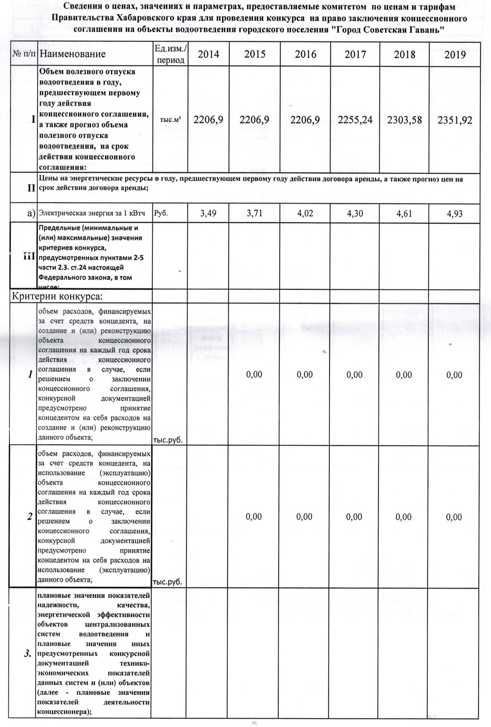

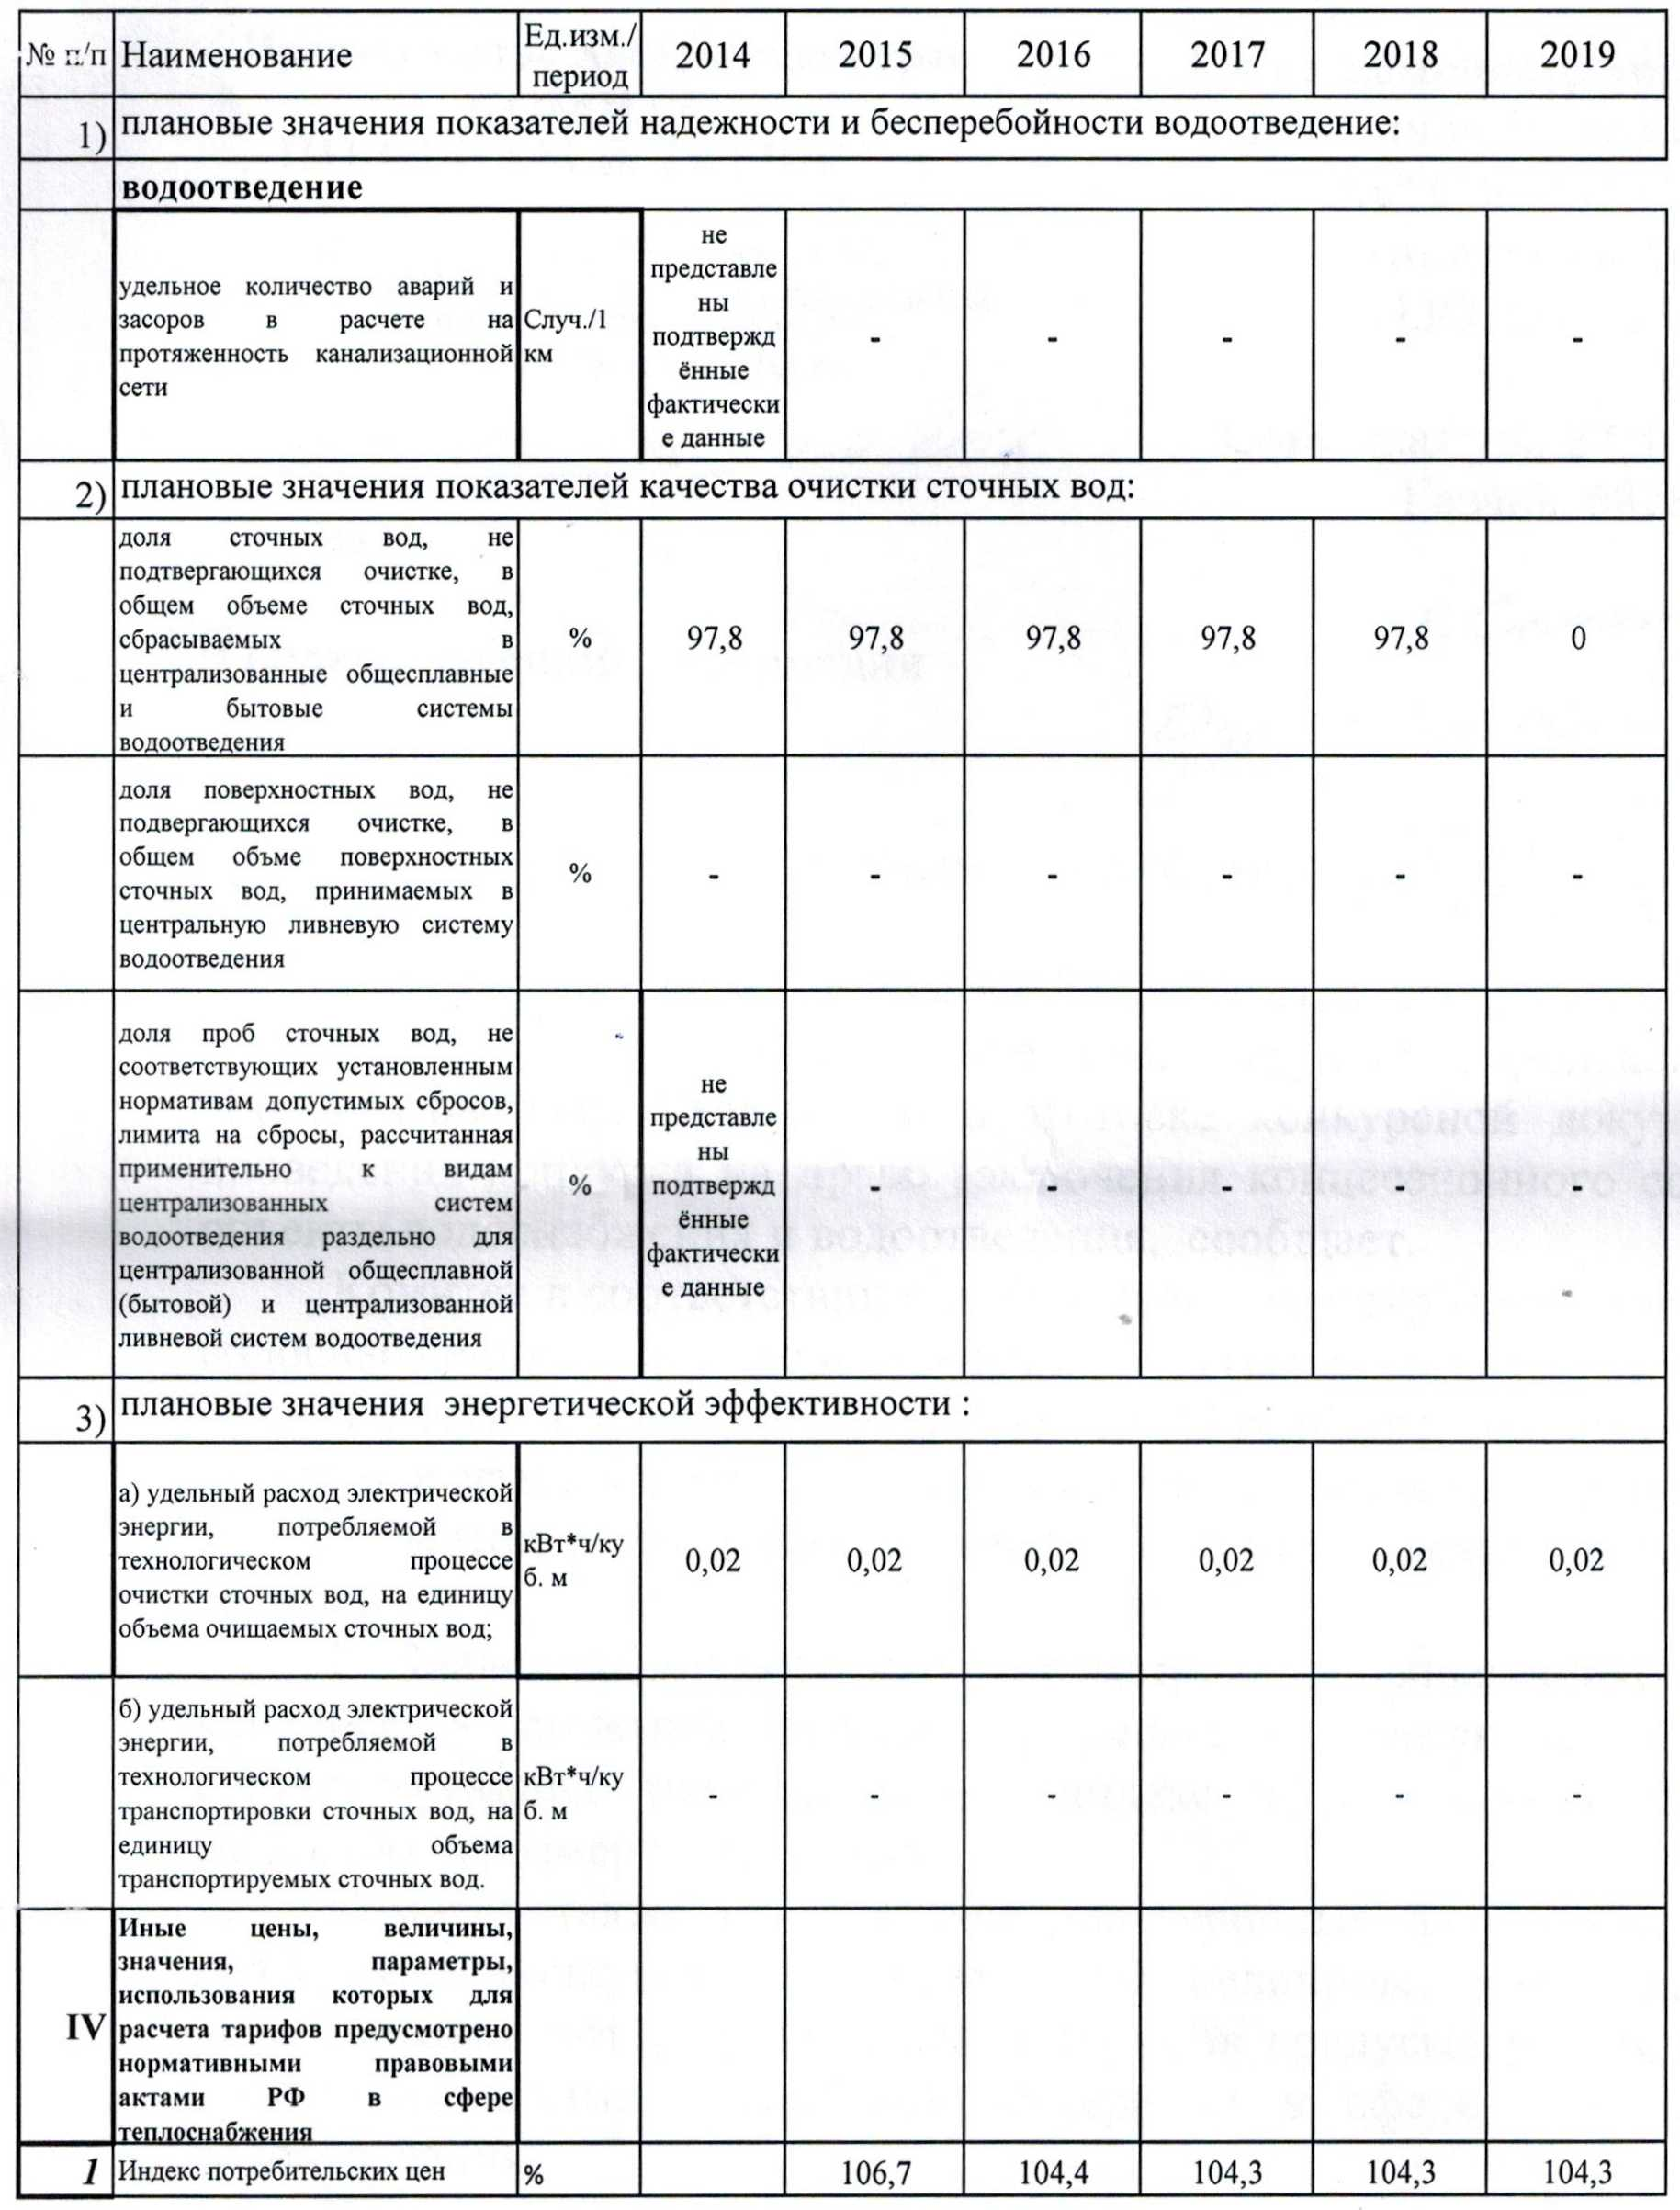

- Концессионное соглашение может быть изменено на основаниях и в порядке, установленном действующим законодательством.
13. Размер, условия, порядок и сроки возмещения сторонами концессионного соглашения убытков и уплата неустойки в случае неисполнения или ненадлежащего исполнения обязательства по концессионному соглашению, осуществляются в соответствии с условиями Концессионного соглашения и не освобождают сторону концессионного соглашения от исполнения этого обязательства в натуре.

Заместитель Главы Администрации
по вопросам городского хозяйства ______________ Д.Э. Чайка

